**数据结构实验报告X（数字）**

**学号：** 117060400229 **姓名**： 谢玲 **班级：** 应用统计学2班  **指导老师：** 林卫中

**实验名称**： 程序练习（上机程序练习4.1）

**实验要求：**编写程序，做程序练习题。

**实验一题目：正方形螺旋线（上机程序练习2.8）**

**算法实现：**

**import turtle**

**edge = 200**

**turtle.setup(500,500,-200,-200)**

**while edge > 5:**

**theta = 90**

**turtle.seth(theta)**

**turtle.fd(edge)**

**theta = theta - 90**

**turtle.seth(theta)**

**turtle.fd(edge)**

**edge = edge - 5**

**theta = theta - 90**

**turtle.seth(theta)**

**turtle.fd(edge)**

**theta = theta - 90**

**turtle.seth(theta)**

**turtle.fd(edge)**

**edge = edge - 5**

**turtle.done()**

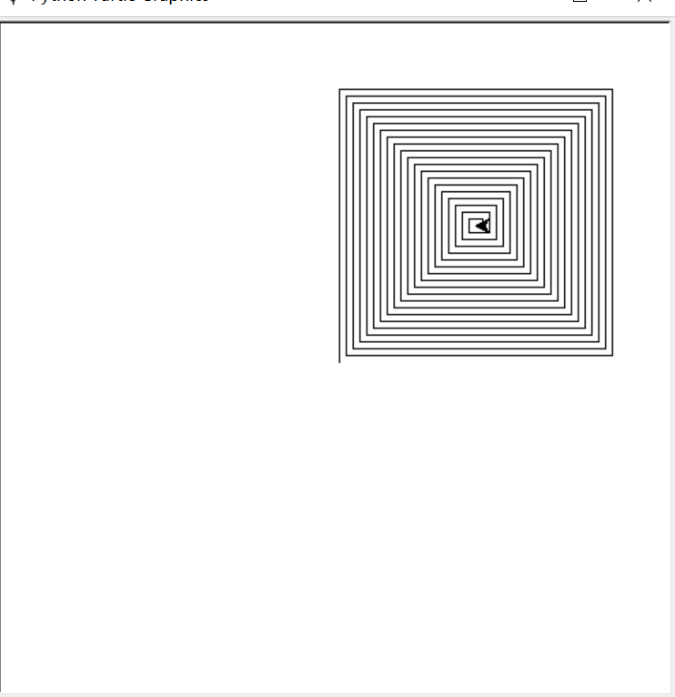

**实验二题目：田字格线**

**算法实现：**

**for i in range(11):**

**if i%5 == 0:**

**print('+ - - - - + - - - - +')**

**else:**

**print('| | |')**

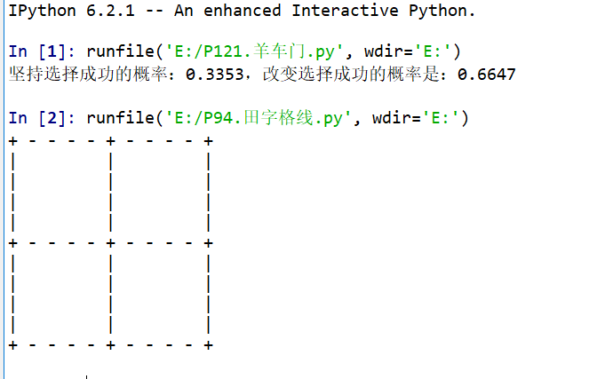

**实验三题目：羊车门问题**

**算法实现：**

**from random import\***

**s = ['车','羊1','羊2']**

**N = 10000**

**x = 0**

**y = 0**

**for i in range(N):**

**shuffle(s)**

**c = choice(s)**

**if c == '车':**

**x += 1**

**else:**

**y += 1**

**print('坚持选择成功的概率：{}，改变选择成功的概率是：{}'.format(x/N,y/N))**

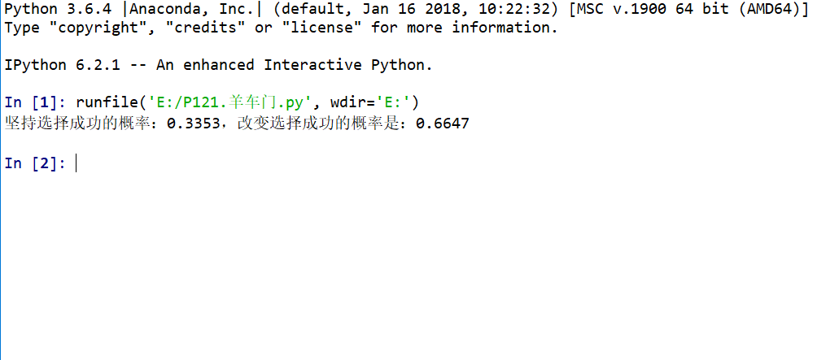

**实验心得：果然还是得多练习。**